H. AYUNTAMIENTO CONSTITUCIONAL
DE ZAPOTLÁN EL GRANDE, JALISCO.
PRESENTE.

Quien motiva y suscribe la presente C. ALEJANDRO BARRAGÁN SÁNCHEZ, en mi carácter de Regidor del Ayuntamiento de Zapotlán el Grande, Jalisco, con fundamento en el artículo 115 fracciones I y II de la Constitución Política de los Estados Unidos Mexicanos, 1, 2, 3, 4, 73, 77, 78, 79, 80, 81, 82, 85, y demás relativos en la Constitución Política del Estado de Jalisco 1, 2, 10, 27, 28, 29, 30, 37, 38, 40, 41, 45, 47, 49, 68 y demás relativos de la Ley de Gobierno y de la Administración Pública Municipal del Estado de Jalisco, así como lo normado en los artículos 40,47, 87, fracción II, 91, 92 y 99 y demás relativos y aplicables del Reglamento Interior del Ayuntamiento de Zapotlán el Grande, Jalisco, me permito presentar a consideración de este Honorable Ayuntamiento en Pleno la siguiente:

INICIATIVA DE ACUERDO ECONÓMICO QUE SOLICITA LA APROBACIÓN DEL PLENO, PARA QUE EN LA PRÓXIMA SESIÓN PÚBLICA ORDINARIA DE AYUNTAMIENTO COMPAREZCA EL COORDINADOR GENERAL DE SERVICIOS MUNICIPALES DEL MUNICIPIO DE ZAPOTLAN EL GRANDE, JALISCO, A RENDIR INFORME RESPECTO A LA RENOVACIÓN DEL ALUMBRADO PÚBLICO, ASÍ COMO LA EXHIBICIÓN DE CERTIFICACIONES DE LAS LUMINARIAS QUE SE ESTÁN INSTALANDO, LA DISPOSICIÓN FINAL DE LÁMPARAS RETIRADAS Y REPORTE DE SOPORTE A FALLAS Y QUEJAS DE CIUDADANOS, con base y fundamento en la siguiente:

EXPOSICION DE MOTIVOS

I.- Que la Constitución Política de los Estados Unidos Mexicanos, en su artículo 115 establece que los Estados adoptarán, para su régimen interior, la forma de Gobierno Republicano, Representativo, Popular, teniendo como base de su división territorial y de su Organización Política y Administrativa el Municipio libre; la Constitución Política del Estado de Jalisco en sus artículos 73, 77, 80, 88 y relativos aplicables establece las bases de la organización política y administrativa del Estado de Jalisco que reconoce al Municipio Personalidad Jurídica y Patrimonio propio; estableciendo los mecanismos para organizar la Administración Pública Municipal; La Ley del Gobierno y la Administración Pública del Estado de Jalisco en sus artículos 2, 37, 38, y demás relativos y aplicables reconociendo al Municipio como nivel de Gobierno, base de la organización política, administrativa y de la división territorial del Estado de Jalisco.
II.- Con base en lo anterior y la facultad que me confiere el artículo 87 fracción II, 92 y 99 y demás relativos y aplicables del Reglamento Interior del Ayuntamiento de Zapotlán el Grande, Jalisco, establece las bases para presentar iniciativa de acuerdo pudiendo ser ésta de Acuerdo Económico y Circulares Internas, Instructivos, Manuales y Formatos.
III.- Por lo anterior y teniendo como fundamento el artículo 50 de la Ley de Gobierno y la Administración Pública Municipal del Estado de Jalisco, le da la facultad al Ayuntamiento el solicitar un informe de sus funciones, a cualquier dependencia municipal, así como a los organismos públicos descentralizados, siempre con la intención de buscar colaborar en que los servicios públicos municipales se brinden con la mayor eficiencia y transparencia para los zapotlenses.
IV.- Solicito la aprobación de este Honorable Pleno de Ayuntamiento, para que Reymundo Flores Alcantar, COORDINADOR GENERAL DE SERVICIOS MUNICIPALES, comparezca en la próxima Sesión Pública Ordinaria de Ayuntamiento, y entregue por escrito, un reporte donde informe el estado general que guarda el ejercicio del Contrato firmado entre el H. Ayuntamiento de Zapotlán El Grande con las empresas PARKINGMETER S.A. DE C.V., y COMERCIALIZADORA BIOILUMINACIÓN S.A. DE C.V. por la PRESTACIÓN DE SERVICIOS POR ESQUEMA DE CONCESIÓN DEL PROYECTO DE MODERNIZACIÓN SUSTENTABLE DEL SISTEMA DE ALUMBRADO PÚBLICO PARA EL MUNICIPIO DE ZAPOTLÁN EL GRANDE, JALISCO, INCLUYENDO SU SUSTITUCIÓN, MANTENIMIENTO Y OPERACIÓN.
En dicho reporte, se debe incluir con precisión, evidencias como fotografías, documentos y toda información relacionada con los compromisos adquiridos por parte del Concesionario.
V. De acuerdo con el contrato de Concesión referido con anterioridad, en la Sección de “Las Obligaciones de la concesionaria”, en la fracción III, se indica que el concesionario:
“Se obliga a hacer una Primera Sustitución del 100% de las 8,597 luminarias en el Municipio de Zapotlán el Grande, Jalisco, por luminarias con tecnología LED, que cumplan con la norma NOM- 031-ENER-2012 y/o con las normas oficiales vigente y las mejores condiciones tecnológicas vigentes, incluyendo el suministro, sustitución, instalación, mantenimiento y operación del sistema de alumbrado público municipal, dentro de los primeros 6 seis meses del inicio de la vigencia del presente Contrato de Prestación de Servicios por Esquema de Concesión.”
En la fracción IV, se especifica:
“Se obliga a que las luminarias instaladas por “LA CONCESIONARIA”, en esta primera sustitución deben cumplir con las mejores Normas Oficiales vigentes a la tecnología e infraestructura, así como deberán contar y acreditar la certificación de organismos acreditados por la Entidad Mexicana de Acreditación EMA y la Comisión Nacional para el Uso Eficiente de la Energía, o el organismo que sea creado para dichos efectos, CONUEE contenidos en las normas oficiales vigentes NOM-031-ENER-2018, NOM-013-ENER-2012 y NOM-001-SEDE-2012, además de que la temperatura de color, no deberá de exceder los 5000 Kelvin.”
VI. En la parte Octava, “Etapa inicial de instalación”, indica las luminarias de diferentes potencias que se instalarán en los primeros 6 meses después de la firma del contrato; se hace énfasis en que en los primeros 3 meses después del contrato, se tendrá un avance del 70%.
VII. En la parte Novena del contrato “Inicio de instalación y/o reemplazo de luminarias”, establece la obligación del concesionario de presentar reportes semanales de avance de la instalación y funcionamiento de las nuevas luminarias LED.
VIII. De acuerdo con el Anexo 3 del referido contrato de concesión del al alumbrado público, “Programa de instalación y modernización”, el pasado 31 de diciembre, debió estar terminada la instalación del 100% de luminarias LED. Por lo que se estima necesario informar el cumplimiento de este avance.
En el siguiente cuadro, se puede identificar con claridad la actividad 2.2 Sustitución y retiro de Luminarias, donde se prevé, de común compromiso de las partes a que, al término del mes de diciembre del año pasado, se habrán instalado todas las luminarias.
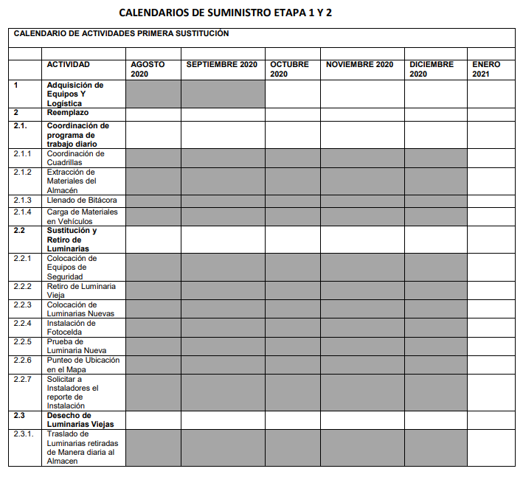

En el punto 2.3 de este mismo calendario, se establece que se estará haciendo una disposición final de las luminarias retiradas, y resulta también muy interesante conocer el proceso de manejo de luminarias usadas, ya sea que sean lámparas con vida útil, así como aquellas que ya no tengan utilidad.
La disposición final de estos dispositivos merece la pena de una explicación por parte del funcionario invitado a la comparecencia, dado que como es bien sabido por todo este pleno, son residuos de manejo especial.

IX. Por otro lado, en el Anexo 4, “Sanciones y penalizaciones”, quedan establecidos los tipos de penalizaciones y sanciones, en caso de que el calendario estipulado en el Anexo 3 no se haya cumplido.
La siguiente tabla, incluye algunos aspectos considerados a penalizar, incluyendo desde luego el retraso en la instalación de las luminarias, basado en el calendario descrito en el punto anterior; incluye una penalización basada en una fórmula que sería muy útil que, en plena comparecencia, fuera desarrollada para informar si la compañía concesionaria fue sancionada en el caso de haber algún retraso.
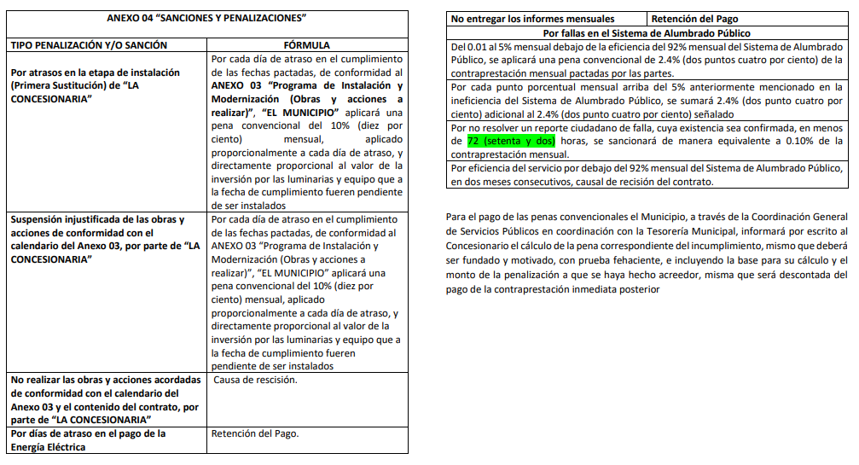
Así mismo, es de gran relevancia que, al tiempo de la comparecencia, se pueda reportar la incidencia de fallas en luminarias, en circuitos, así como el porcentaje de disponibilidad del servicio, y contrastarlo con el tiempo de respuesta en atención de reportes por parte del concesionario.
Revisar el proceso de reporte de fallas por parte de un ciudadano, y el tiempo promedio en que se resuelven, para verificar que se esté haciendo un servicio acorde con lo pactado en el contrato de concesión.

CONSIDERANDOS

I. El contrato que a que se refiere en esta iniciativa, fue firmado en la última semana del mes de julio de este año; Han pasado más de 6 meses desde que este contrato de concesión fuera aprobado y firmado por el concesionario y representantes del Ayuntamiento. Sin embargo, al momento en que se escribe la presente iniciativa, el reemplazo del 100% de las luminarias, aún no se completa, de acuerdo con lo comprometido por el proveedor. El avance se registra lento y errático: Podemos ver lámparas mal colocadas, y hay registro por parte de vecinos de diversas colonias que refieren que las instalaciones han causado que las nuevas lámparas se apaguen o den una luz intermitente al cabo de unos pocos días después de la instalación, lo que refiere a una falta de experiencia del equipo que está haciendo las instalaciones, o una calidad inapropiada para alumbrado público.
II. Del mismo modo, las lámparas LED que presumiblemente mejorarían la iluminación pública, han generado muchos cuestionamientos por parte de vecinos de las calles donde se ha renovado el alumbrado, y quienes por esas calles transitan, al referir que la calidad e intensidad de la luz es inferior incluso que las lámparas que habían sido retiradas por ser luminarias de tecnologías anteriores a LED.
Esta percepción por parte de los ciudadanos, expresada pública y contundentemente en redes sociales y en llamadas a programas de radio y televisión locales, no ha sido modificada, sino confirmada por la apreciación de más y más ciudadanos que ven en las nuevas luminarias, lámparas de muy baja potencia, y un reducido radio de iluminación, dejando de manera muy evidente, zonas negras entre poste y poste, lo que en términos de alumbrado público se conoce como “efecto cebra”, es decir, que a lo largo de una calle, se pueden identificar zonas de una poca iluminación, alternadas con zonas completamente oscuras; lo mismo se puede apreciar cuando una luminaria no es capaz de alumbrar del otro lado de la calle, dejando la banqueta del frente del poste, en total penumbra.
III. El efecto descrito en el punto anterior, “efecto cebra”, es mucho más evidente en las avenidas más grandes, como por ejemplo, el ingreso sur de la ciudad. Este efecto es mucho más notorio y llega a ser peligroso en exceso, al limitar la visibilidad de los conductores, y dejando amplias zonas en penumbra donde peatones, ciclistas u otros vehículos se podrán encontrar en completa indefensión, al encontrarse en plena oscuridad
Avenidas de este tipo de importancia, en otras ciudades del país, hacen gala de enormes lámparas LED que iluminan con luz blanca el río, las banquetas y camellones, dando aspecto de seguridad e iluminación, cosa que está muy lejano de suceder en el caso de nuestra ciudad.
IV. Si bien, es muy sencillo identificar una calle bien iluminada contra una que está en penumbra, o cuya iluminación es parcial, no deja de ser un concepto subjetivo de apreciación personal. Por tal motivo, existen Normas Oficiales Mexicanas que especifican los índices de “luxes” mínimos para la iluminación pública. Existen dispositivos y metodologías que permiten evaluar la calidad de la iluminación de las luminarias, y sólo de esa manera se podrán emitir juicios de valor respecto a la potencia, calidad y amplitud de la luz que emitan las nuevas lámparas LED.
Por tal motivo, es justificable la solicitud de que quien comparezca ante este pleno para dar un reporte del avance de este proyecto, exhiba con transparencia cuáles son las marcas y modelos de las luminarias que se están instalando en nuestra ciudad y cuáles son las certificaciones que respaldan estas lámparas.
Dicha información no es pública, y dado que este ayuntamiento heredará esta infraestructura a próximas administraciones municipales, considero de gran relevancia que se publiquen y se justifiquen técnicamente las lámparas que han sido seleccionadas para ser instaladas.
El Coordinador General de Servicios Municipales del Municipio de Zapotlán El Grande, es quien tiene bajo su responsabilidad supervisar la ejecución de esta modernización del alumbrado público; por tal motivo, solicito respetuosamente que se le cite a este pleno y nos exponga a nosotros, pero principalmente a los ciudadanos de este municipio, el avance real contra el programado en el calendario de instalación.
Además, que exhiba, que demuestre, que compruebe, con documentos, certificaciones y con mediciones, que las luminarias que tanto dinero le costarán al contribuyente, cumplen con las normas que se exigen en el contrato.
Que exponga cómo se está haciendo la disposición final de las luminarias retiradas, al ser residuos de tratamiento especial, y que,
Haga un reporte de las incidencias de fallas, así como el proceso de resolución de reportes por parte de los ciudadanos al hacer una queja.

PUNTO DE ACUERDO

ÚNICO: Se solicita la aprobación del Honorable Pleno del Ayuntamiento para que, en próxima sesión pública ordinaria de Ayuntamiento, se requiera al Coordinador General de Servicios Municipales del Municipio de Zapotlán El Grande, para que COMPAREZCA AL PLENO DEL AYUNTAMIENTO A RENDIR INFORME GENERAL RESPECTO A LA RENOVACIÓN DEL ALUMBRADO PÚBLICO, ASÍ COMO LA EXHIBICIÓN DE CERTIFICACIONES DE LAS LUMINARIAS QUE SE ESTÁN INSTALANDO, LA DISPOSICIÓN FINAL DE LÁMPARAS RETIRADAS, Y REPORTE DE SOPORTE A FALLAS Y QUEJAS DE CIUDADANOS.

A T E N T A M E N T E
“2021, AÑO DEL 130 ANIVERSARIO DEL NATALICIO DEL
ESCRITOR Y DIPLOMÁTICO GUILLERMO JIMENEZ”
Ciudad Guzmán, Mpio. De Zapotlán El Grande, Jalisco, a 15 de enero de 2021.

C. ALEJANDRO BARRAGÁN SÁNCHEZ
Regidor

